МБОУ «СОШ №4» города Пикалево имени А. П. Румянцева
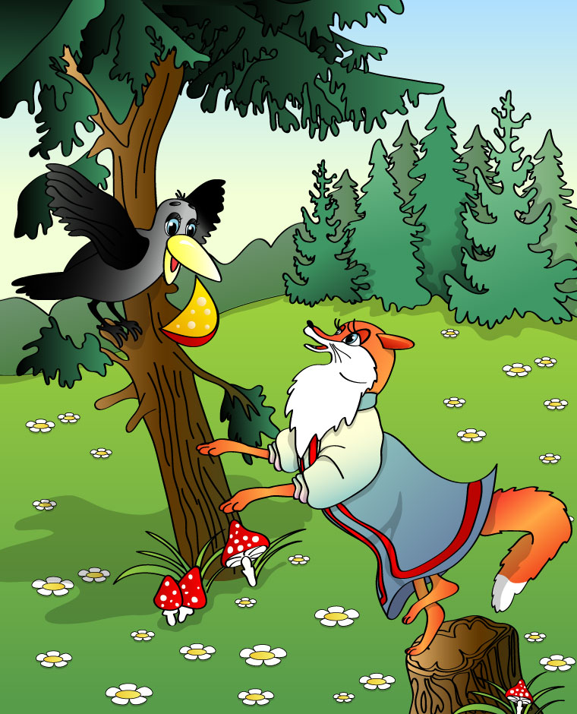

Урок литературного чтения
3 класс
система Л. В. Занкова
Тема: И. А. Крылов «Ворона и Лисица»
Учитель: Воробьева Ольга Владимировна

г. Пикалево 2015 г.

Цели урока
Образовательные:
- продолжить знакомство с художественным жанром – басней;
- обобщить знания детей о творчестве Эзопа и И. А. Крылова;
- добиться понимания содержания басен, умения сравнивать басни, находить общее и различное;
- научить выделять мораль басни, объяснять ее смысл.
Развивающие:
- развивать логическое мышление учащихся: операцию сравнения, умение находить общие и отличительные свойства басен, развивать творческое воображение, навык выразительной речи с помощью интонации;
- умения и навыки анализа басен: поиск главного, определение стиля речи.
Воспитательные:
- воспитать интерес к предмету, использовать воспитательные возможности текста для развития личностных качеств.

Использование на уроке ИКТ с целью:
- предоставления наглядности;
- прослушивание текста басни в исполнении И. Ильинского;
- сообщения информации.

Оборудование:
- выставка книг;
- выставка детских рисунков к басням Эзопа;
- портрет И. А. Крылова;
- учительский ноутбук;
- мультимедийный проектор;
- экран;
- презентация к уроку;
- детские нетбуки;
- учебник «Литературное чтение» автор Н. А. Чуракова.

Ход урока
Деятельность учителя | Деятельность обучающихся
1.Мобилизирующий этап (1 мин.)  - Добрый день, ребята! На столах у вас по три смайлика, выберите тот, который соответствует вашему настроению.  -Как много улыбок засветилось. Спасибо!  -А это мое настроение… Я готова продуктивно сотрудничать с вами. Удачи!  2.Актуализация знаний. Повторение пройденного материала. (9 минут)  - Ребята, известно ли вам, сколько ступенек на школьном крыльце? А ведь сколько раз вы поднимались по нему и спускались. Не страшно, что вы до сих пор не посчитали ступеньки, это ещё не поздно сделать. И это прекрасно! Потому что возможность каждый день открывать что-то новое в уже знакомом – самое удивительное, что у нас есть. И нужно без устали этой возможностью пользоваться.  Вот и сегодня я предлагаю вам продолжить разговор о жанре басня и познакомиться с новой формой записи басни. Но сначала повторим, что такое басня. Для этого проведем тест. Включите свои нетбуки. Войдите в программу .На выполнение задания даю вам 2 минуты. Время пошло.  Тест:  1.Басня – это…  А) краткий рассказ;  Б) поучительный рассказ;  В) краткий иносказательный рассказ поучительного характера;  2. Герои басни:  А) люди;  Б) животные, птицы, растения;  В) люди и животные;  3. Басни писались с целью:  А) высмеять пороки людей;  Б) научить правильному поведению;  В) показать пример для подражания;  Г) рассмешить;  4. В басне:  А) есть вывод;  Б) вывода нет, каждый придумывает его сам;  В) вывод не нужен;  - А теперь проверим правильность выполнения теста. Поднимите руки те, кто выполнил работу на 5.А кто на 4? Остальные будьте внимательны на сегодняшнем уроке. Мы еще раз будем говорить об этом жанре и я надеюсь, что после этого урока вы не допустите больше ошибок.  - Чему учат нас басни Эзопа?  - Как называются строки, содержащие поучение?  -Нужны ли басни в наше время и почему?  - А какие басни вы подготовили к этому уроку?  - Какую закономерность вы заметили в названиях всех басен Эзопа?  - Что объединяет все басни Эзопа?  3. Постановка познавательной задачи. (5 минут)  - Сегодня мы познакомимся с новой формой записи басни. Но сначала узнаем, о ком пойдет речь в произведении , узнаем название басни и ее автора, который говорил: «Люблю, где случай есть, пороки пощипать .»  - Вы любите отгадывать загадки? Тогда слушайте:  Носит серенький жилет,  Но у крыльев черный цвет.  Видишь, кружат 20 пар  И кричат: «Кар, кар». (слайд № 1а)  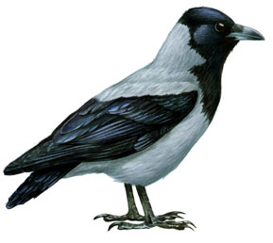  - Опишите эту птицу.  Хвост пушистый,  Мех золотистый.  В лесу живет,  В деревне кур крадет. (слайд №1б)  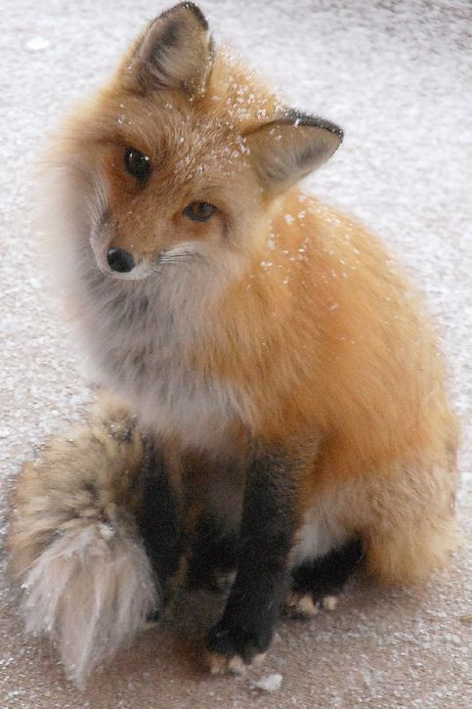  - А какая лиса по вашему мнению?  - Кто догадался, с каким произведением мы познакомимся на сегодняшнем уроке? А кто автор? (слайд №1в)  4. Этап погружения в тему урока.(15 минут)  А) Знакомство с биографией Крылова  - Познакомит с биографией автора Кулик Кирилл. (слайд 2, 3)  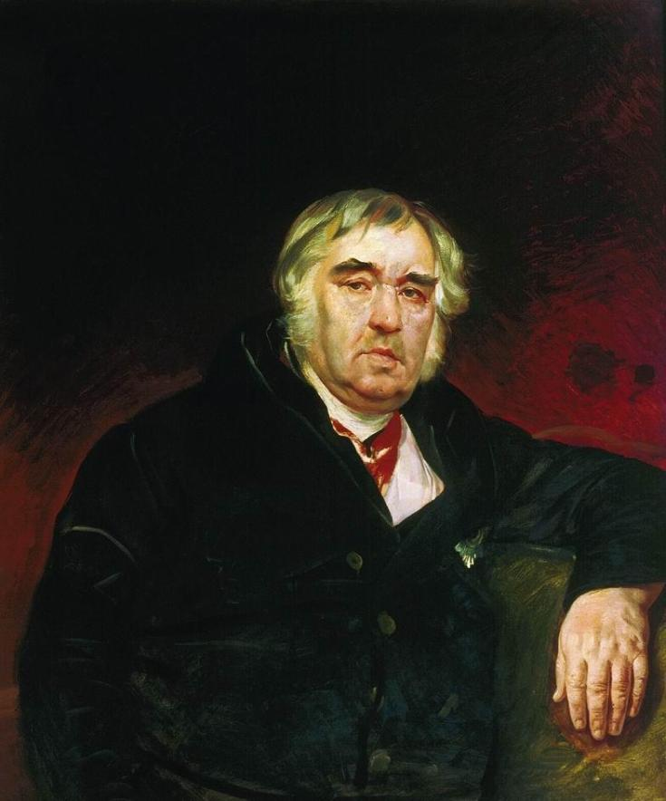  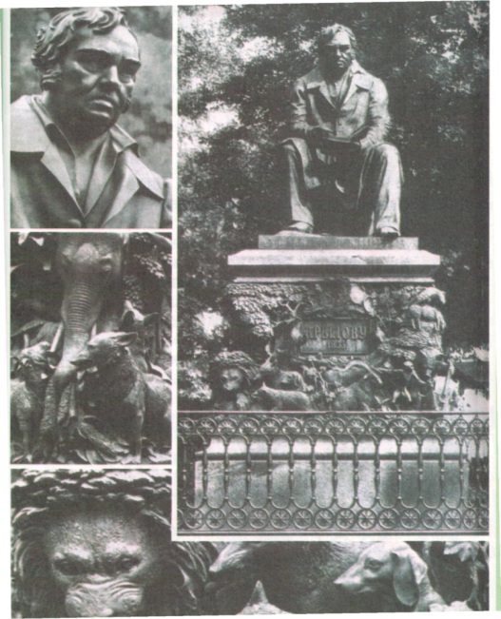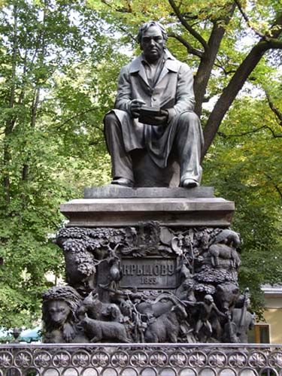  Б) Прослушивание аудиозаписи  - Давайте послушаем эту басню в исполнении народного артиста Советского Союза Игоря Ильинского. Игорь Владимирович Ильинский – известный актер театра и кино, живший в прошлом веке. Он снимался в таких знаменитых фильмах как «Волга, Волга» и «Карнавальная ночь». ( слайд №4)  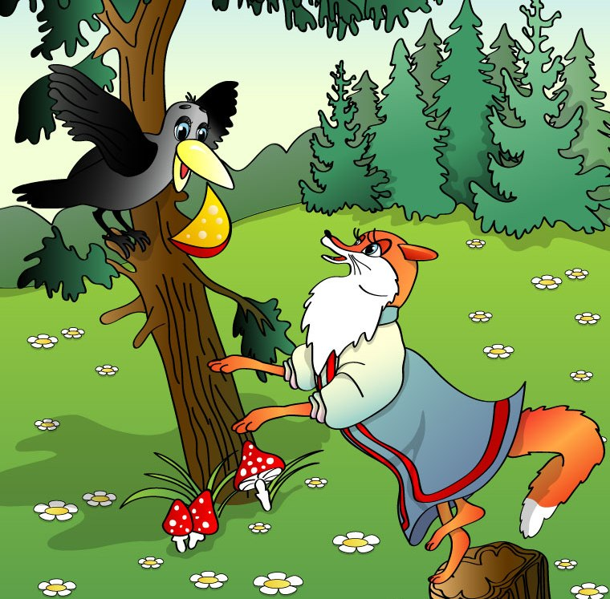  - Поделитесь своими мыслями после прослушивания басни. Физминутка: Вы наверное устали?  Ну тогда все дружно встали.  Ножками потопали,  Ручками похлопали,  Покружились, повертелись  И на место все уселись.  Глазки быстро закрываем,  Дружно до пяти считаем.  Открываем, поморгаем  И работать начинаем.  В) Словарная работа.  - В этой басне так же, как и в других есть трудные слова, устаревшие или непонятные. При прослушивании вы, наверное, обратили на это внимание. Давайте поработаем над ними. (слайд №5)  Г) Анализ басни.  - Откройте учебники на стр. 66, самостоятельно прочитайте басню «Ворона и Лисица» Крылова  -Подумайте, приходилось ли вам читать басню с похожим сюжетом, но другого автора? Как называется эта басня?  - В чем сходство и различие этих двух басен? (- Какой человеческий порок высмеивают Эзоп и Крылов в данных баснях? (Лесть)  - Какие однокоренные слова вы можете подобрать к слову лесть?  - Кто же является льстецом в баснях?  - А как вы догадались? Докажите.  - Как автор подчеркнул, что Ворона на самом деле не такая, как о ней говорит Лисица?  - Для какой цели старалась Лиса? Удалось ли ей достичь этой цели?  - Так в чем же искусство льстеца?  - Какова же главная мысль басни?  - Так кого же осуждает Крылов?  - Встречались ли вам похожие ситуации? Происходили ли они с вами?  - Согласны ли вы с утверждением: «Для достижения целей любые средства хороши?» Почему?  - Что мы сейчас вывели?  -Как еще можно сказать?  - Послушайте, как об этом говорил сам автор (зачитываю мораль).  Д) Работа над моралью.  - Как понимаете смысл первой строки?  - Замените другими словами словосочетание «лесть гнусна», «но только все не впрок»  - Что означают слова «и в сердце льстец всегда отыщет уголок»?  - Где написана мораль?  - Вывод – мораль может быть выражена в первых строках. Слушая и читая басни, можем увидеть себя.  5. Закрепление и контроль полученных знаний.(10 минут)  - А теперь мы подготовим нашу басню для выразительного чтения.  - Какие слова помогают нам понять, как надо читать льстивую речь Лисы?  - А теперь вы сами подготовьте басню к выразительному чтению, расставляя логические ударения и паузы.Посмотрите на доску, каким образом я подготовила текст для выразительного чтения. На какие слова у меня падает логическое ударение.  - А теперь посмотрите на экран( слайд №6).  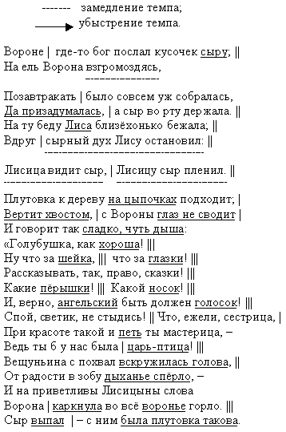  Я дома подготовила басню к выразительному чтению, т.е. расставила логические ударения и паузы. Кто готов прочитать басню?  - Ребята, вам понравилось, как прочитал … ? Может кто-то хочет добавить что-то свое?  - Теперь подготовьте свои тексты для выразительного чтения, пользуясь моей заготовкой.  - Теперь прочитаем эту басню не только выразительно, но и в лицах. Кто действующие лица в басне?  - Молодцы, ребята. На следующем уроке мы продолжим работу над выразительным чтением и чтением в лицах.  6. Итог урока + рефлексия.(4 минуты)  - Что нового вы узнали о баснях?  - Чему учит нас мораль данной басни?  - Вы сегодня очень хорошо работали. Оцените свою работу на уроке. Перед вамизвезды разного цвета. Давайте зажжем наши сердца Если вам понравился урок, вам было интересно, приклейте красную звезду, если были затруднения - желтую.  - Спасибо вам большое за урок. Я в вас не сомневалась. Мне приятно работать с такими умными, добрыми, сообразительными детьми.  7. Задание на дом.( 1 минута)  -Сегодня мы плодотворно поработали на уроке, но я хочу, чтобы вы и дома еще потрудились. Задание будет на выбор. (слайд№7)  -Вы, молодцы. Спасибо за сотрудничество. Урок окончен. | Выбирают смайлик и демонстрируют свое настроение  Дети дают разные ответы  Дети начинают работать в нетбуках  Дети поднимают руки  -Мораль  -Басни помогают обнаружить недостатки и подсказывают, как можно от них избавиться. Они учат мудрости жизни.  -Басни помогают обнаружить недостатки и подсказывают, как можно от них избавиться. Они учат мудрости жизни.  -Названия прямо указывают на действующих лиц  -Написаны в прозе  -Ворона.  - Черная, неуклюжая, некрасивая, с большим клювом  -Лиса  - Красивая, пушистая, в сказках хитрая  Иван Андреевич Крылов родился в 60-х годах XVIII столетия в Москве. Отец, Андрей Прохорович, был бедный армейский офицер, по обязанности службы часто переменявший место жительства.  Жизнь Ивана Андреевича сложилась так, что ему не пришлось даже учиться в школе. Стремление к образованию было таким сильным, что он самостоятельно овладел языками, математикой и стал высокообразованным человеком.  Будущий баснописец любил бывать среди простого народа, сидеть на берегу Волги и слушать речи прачек, а потом рассказывать знакомым запомнившиеся ему поговорки и анекдоты.  Первый памятник писателю в России, созданный на собранные народом деньги, был памятник Ивану Андреевичу Крылову. Он поставлен в Петербурге в Летнем саду.  Прослушивание аудиозаписи басни  Дети высказывают свои предположения  Открывают учебник, читают басню самостоятельно  -Эзоп «Ворон и лисица»  -Сюжет практически один и тот же, но одна басня написана прозой, а другая – стихами. У Эзопа действует ворон, а у Крылова – ворона. Ворон держит кусок мяса, а ворона – сыр. У Крылова прямая речь лисицы очень выразительная. У Эзопа – лисица еще и философствует, она становится в позицию автора, читает вороне мораль.  - Льстец, льстивый  -Лисица  Чтение льстивой речи лисы  -«На ель Ворона взгромоздясь…»  -Любым путем обмануть?  -Что того, кто любит лесть, легко обмануть льстивыми словами  -И того, кто льстит, и того, кто любит лесть  -Мораль  -Поучение  -Много раз говорили  -Лживая похвала очень плоха, все без пользы  -Некоторые люди очень любят лесть  В начале басни  «И говорит так сладко, чуть дыша…»  -  Читает один человек  -Ворона, Лисица и автор  Чтение в лицах  -Форма записи может быть стихотворная, мораль может быть выражена в первых строчках  -Для достижения цели не все средства хороши и нельзя поддаваться льстивым речам  Ребята оценивают степень усвоения учебного материала и делают свой выбор.  Дети выбирают задание и записывают в дневник

Список использованной литературы
1.Л.Ф. Климанова, В.Г. Горецкий, М.В. Голованова. Литературное чтение. Родная речь. Учебник для 3 класса начальной школы. В 2 ч. М.: Просвещение, 2008.
2.С.В. Кутявина « Поурочные разработки по литературному чтению»
3.И.А. Крылов. Стрекоза и Муравей. Басни. Москва «Детская литература», 1989.
4. В.А.Лазарева. Технология анализа художественного текста на уроках литературного чтения в начальной школе. Москва. Институт инноваций в образовании им. Л.В. Занкова. Издательский дом «Оникс 21 век», 2002.
5.В.А. Лазарева. Уроки литературного чтения в современной школе. Москва. Педагогический университет «Первое сентября», 2006.

